МІНІСТЕРСТВО ОСВІТИ І НАУКИ УКРАЇНИ
Західноукраїнський національний університет
Навчально-науковий інститут новітніх освітніх технологій
Кафедра менеджменту, публічного управління та персоналу

МАЦИК Оксана Михайлівна

Формування інформаційного забезпечення стратегічного управління підприємством. / Formation of information support for strategic enterprise management

"спеціальність: 073 - Менеджмент
освітньо-професійна програма - Менеджмент"

Кваліфікаційна робота
Виконала студентка групи МЕНз-41
О. М. Мацик

Науковий керівник:
к.е.н., доцент, І. О. Демків

ТЕРНОПІЛЬ - 2024

ЗМІСТ
ВСТУП.........................................................................................................................3
РОЗДІЛ 1. ТЕОРЕТИЧНІ ЗАСАДИ ФОРМУВАННЯ ІНФОРМАЦІЙНОГО ЗАБЕЗПЕЧЕННЯ СТРАТЕГІЧНОГО УПРАВЛІННЯ ПІДПРИЄМСТВОМ.........6
РОЗДІЛ 2.АНАЛІЗ ЕФЕКТИВНОСТІ ІНФОРМАЦІЙНОГО ЗАБЕЗПЕЧЕННЯ СТРАТЕГІЧНОГО УПРАВЛІННЯ ПП «ГАЛИЧ-БУД»........................................18
2.1. Сучасний стан інформаційного забезпечення стратегічного управління на ПП «ГАЛИЧ-БУД»....................................................................................................18
2.2. Оцінка стану управління інформаційним забезпеченням на ПП «ГАЛИЧ-БУД»...........................................................................................................................26
РОЗДІЛ 3. ПРОБЛЕМИ ТА ПЕРСПЕКТИВИ ВДОСКОНАЛЕННЯ ІНФОРМАЦІЙНОГО ЗАБЕЗПЕЧЕННЯ СТРАТЕГІЧНОГО УПРАВЛІННЯ ПІДПРИЄМСТВОМ..................................................................................................33
ВИСНОВКИ...............................................................................................................43
СПИСОК ВИКОРИСТАНИХ ДЖЕРЕЛ..................................................................46

ВСТУП
Актуальність теми. Зростання вимог до якості інформаційного забезпечення є результатом значного впливу внутрішніх та зовнішніх чинників на стратегічне управління підприємством у глобальному контексті. Ефективне використання та аналіз інформації дозволяють визначити успішність різноманітних заходів, що стосуються техніки, технологій, науки, організації, економіки, соціальних аспектів та маркетингу, які забезпечують конкурентоспроможність підприємства. Сучасні керівники витрачають більше третини робочого часу на пошук та аналіз даних, щоб ухвалити виважене рішення. Відповідальність керівництва значно зростає при ухваленні стратегічних рішень для розвитку компанії. Таким чином, стратегічне управління в будь-якій галузі неможливе без належного інформаційного забезпечення, яке відображає загальний стан фінансово-економічної системи, оцінює її діяльність, виявляє сильні та слабкі сторони, та вказує на конкурентні переваги.
Аналіз останніх досліджень та публікацій. Проблема інформаційного забезпечення стратегічного управління підприємством привертає увагу багатьох дослідників. Такі науковці, як Я. Барибіна, Г. Гаврилко, К. Жадько, А. Козаченко, Л. Кононенко, П. Куцик, Г. Міхалевська, Н. Правдюк, В. Притис, А. Сакун, М. Скрипник, О. Шатіло, М. Шкільняк та інші вже здійснили значний вклад у розробку цієї теми. Однак, з огляду на постійний розвиток стратегічного менеджменту та нові виклики, що виникають в умовах глобалізації, наукова спільнота стикається з новими проблемами. Сучасні вимоги до інформаційного забезпечення вимагають розробки нових підходів та технологій, здатних ефективно вирішувати завдання управління підприємствами з огляду на майбутнє.
Мета і завдання дослідження. Метою роботи є розробка теоретичних та практичних рекомендацій з удосконалення системи збору, обробки та аналізу інформації, необхідної для ефективного стратегічного управління., що передбачає визначення ключових аспектів інформаційної системи, які впливають на стратегічні рішення, а також розробку інструментарію для підтримки прийняття рішень на вищому рівні управління підприємством.
Згідно з поставленою метою вирішувалися наступні завдання:
- розглянути теоретичні засади інформаційного забезпечення стратегічного управління підприємством;
- проаналізувати сучасний стан інформаційного забезпечення стратегічного управління на ПП «ГАЛИЧ-БУД»;
- оцінити стан управління інформаційним забезпеченням на ПП «ГАЛИЧ-БУД»;
- визначити проблеми та запропонувати шляхи вдосконалення інформаційного забезпечення стратегічного управління підприємством.
Предметом дослідження є теоретичні і практичні засади формування та використання інформаційного забезпечення для стратегічного управління підприємством.
Об’єктом дослідження є інформаційне забезпечення стратегічного управління підприємством
Методи дослідження. У роботі використано метод аналітичних порівнянь, що дозволило детально розглянути ефективність налагодження інформаційного забезпечення в управлінні підприємством. Використання системно-структурного аналізу дало змогу розкрити особливості та значення інформаційних ресурсів у діяльності підприємств, в той час як процесні та ситуаційні підходи були застосовані для обґрунтування необхідності інформаційного забезпечення та розробки послідовності організації інформаційної підтримки розвитку підприємства. Функціонально-цільовий підхід застосовувався при формуванні основних засад інформаційного забезпечення.
Інформаційною базою дослідження є офіційні стандарти та регулюючі документи України, які окреслюють процеси та методи інформаційного забезпечення для підприємств, а також наукові праці українських та іноземних економістів.
Наукова новизна роботи полягає у вдосконаленні теоретичних концепцій і розробці практичних пропозицій інформаційного забезпечення стратегічного управління підприємством, що опирається на синтез класичних теорій управління та сучасних інформаційних технологій, з акцентом на максимальну адаптивність підприємств до динамічних змін ринкового середовища. Отримані результати мають практичне значення, оскільки висновки та рекомендації, розроблені автором, можуть бути застосовані на практиці.
Результати дослідження були опубліковані на кафедральній науковій конференції: «Актуальні проблеми менеджменту та публічного управління в умовах сучасних викликів».
Структура роботи. Робота складається зі вступу, трьох розділів, висновків, списку використаних джерел. Основний зміст дослідження викладено на 45 сторінках. Робота містить 7 таблиць та 8 рисунків. Список використаних джерел налічує 39 найменувань.

РОЗДІЛ І
ТЕОРЕТИЧНІ ЗАСАДИ ФОРМУВАННЯ ІНФОРМАЦІЙНОГО ЗАБЕЗПЕЧЕННЯ СТРАТЕГІЧНОГО УПРАВЛІННЯ ПІДПРИЄМСТВОМ

Концепція управління діяльністю будь-якого підприємства має бути адаптивною, інтегрованою та відкритою, охоплюючи принципи, техніки і методи, процедури, алгоритми, схеми та моделі. Стратегічне управління включає комплекс процесів і підходів для розробки та реалізації стратегії розвитку підприємства, що дозволяє досягати визначених стратегічних цілей. Воно втілює концепцію, яка поєднує цільовий та комплексний підходи до управління діяльністю підприємства, забезпечуючи встановлення розвиткових цілей та їх узгодження з існуючими можливостями (потенціалом) підприємства через розробку та виконання стратегічних планів, що вимагає діагностики внутрішнього та зовнішнього середовища. Серед передумов для зміцнення стратегічного характеру управління підприємством у сучасних умовах можна відзначити: нестабільність зовнішнього середовища, глобалізація економіки, розширення ринкових меж, інтенсивність конкурентної боротьби, розвиток науково-технічного прогресу та диверсифікація діяльності підприємств [1, с. 119].
Стратегічні альтернативи - це комплекс різноманітних стратегій, які дозволяють організації досягати своїх цілей у визначених напрямках з урахуванням існуючих обмежень на використання ресурсів. Для ефективної адаптації та успішного функціонування в умовах ринкових відносин підприємства повинні адекватно реагувати на змінність та невизначеність економічного середовища, що передбачає не тільки своєчасну реакцію на поточні зміни в зовнішньому середовищі, але й прогнозування глобальних економічних перетворень, що має відбуватися в рамках заздалегідь розробленої стратегії розвитку.
Відтак, на сучасному етапі розвитку комунікаційних мереж і інформаційних технологій значення інформаційного забезпечення для підприємств стає вирішальним у контексті їх економічного розвитку та підвищення конкурентоспроможності. Сучасний успіх багатьох підприємств обумовлений використанням новітніх технологій у сфері комунікацій та інформатизації. Експерти підкреслюють, що якість інформаційного забезпечення безпосередньо впливає на вибір та ефективність стратегій розвитку організацій, особливо у сфері інновацій.
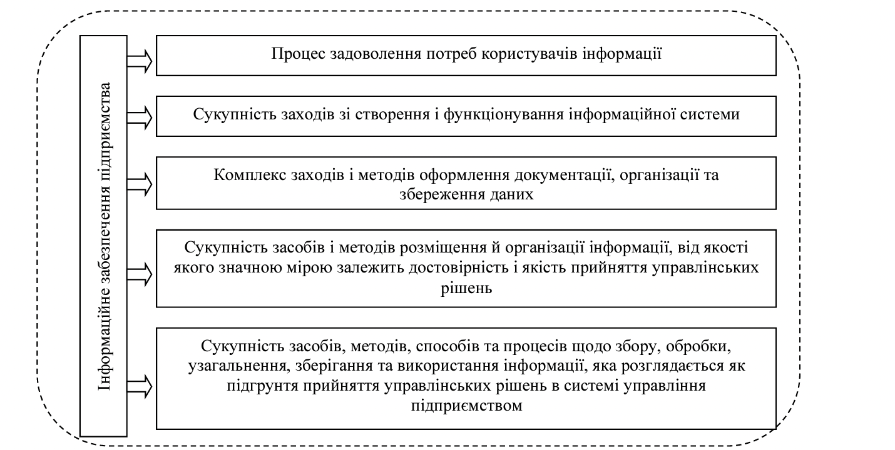
Інформаційне забезпечення виступає як одна з ключових функцій у системі менеджменту, оскільки від якості обробки та аналізу інформації залежить обґрунтованість стратегічних управлінських рішень та загальна ефективність функціонування підприємства. Проте, аналіз наукових джерел та матеріалів підприємств свідчить про відсутність єдиної визначеності щодо поняття «інформаційне забезпечення», що підкреслює потребу в додаткових дослідженнях і визначенні цього терміну.
Рис. 1.1. Підходи до трактування сутності поняття «інформаційне забезпечення» [7, с. 59]
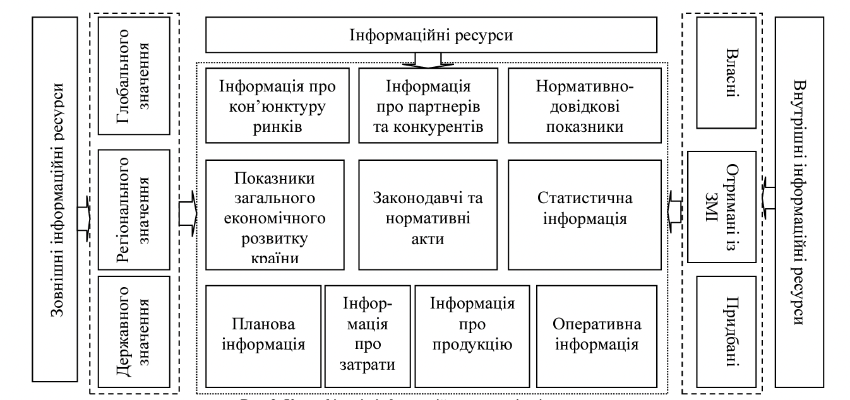
Аналізуючи погляди вчених, можна вказати, що створення інформаційного забезпечення є складним та багатогранним процесом організації зручного та дієвого обміну інформацією, як всередині компанії, так і назовні. Інформаційне забезпечення створює основу для подальшого прогресу компанії, сприяючи збільшенню її прибутків, рентабельності та конкурентоспроможності. Варто зазначити, що для ефективної роботи інформаційного забезпечення важлива інформація з трьох ключових джерел: дані самого підприємства, інформація від ЗМІ та відомості від консалтингових компаній. Таким чином, враховуючи вищеописане, класифікуємо інформаційні ресурси підприємства (рис. 1.2).
Рис. 1.2. Класифікація інформаційних ресурсів підприємства [24, с. 36]

Якість інформації безпосередньо впливає на ефективність управлінського процесу: чим вища якість інформації, тим краще менеджери здатні приймати обґрунтовані та ефективні управлінські рішення. Інформаційне забезпечення передбачає систематичне накопичення та організацію отриманих даних, що позитивно впливає на діяльність підприємства. Основна мета інформаційного забезпечення будь-якої організації полягає в тому, щоб на підставі зібраних даних створювати оброблену, агреговану інформацію, яка сприятиме прийняттю оптимальних управлінських рішень. Для досягнення цієї мети необхідно вирішити кілька конкретних завдань, таких як збір первинної інформації, її зберігання, розподіл між відділами та співробітниками, підготовка до обробки, обробка, структуризація, передача обробленої інформації управлінським органам, аналіз та інше.
Інформаційне забезпечення визначається як заздалегідь встановлений набір і структура інформації, яка необхідна і достатня для здійснення прийнятої технології управління. В загальному випадку, систему управління підприємством можна представити за допомогою схеми в умовах сучасного розвитку економіки. В рамках цієї системи інформація, що зберігається, постійно актуалізується за допомогою вхідної інформації, щоб відповідати поточному часу. На основі вхідної збереженої інформації, яка може бути нормативно-довідковою або оперативною, формується вихідна інформація. Для структуризації збереженої інформації створюються інформаційні об'єкти і встановлюються структурні зв'язки між ними, які відображають тип і функціональні зв'язки між цими об'єктами [30, с. 87].
Склад і обсяг використовуваної інформації в управлінських процесах залежать від багатьох факторів, таких як специфіка виробництва, цілі задачі, необхідна точність інформації, методи прийняття традиційних рішень на підприємстві, періодичність отримання інформації, способи її фіксації та передачі в пункти збору та переробки.
Основна мета інформаційного забезпечення в управлінні полягає у створенні такої системи подачі інформації, що вона відповідала б усім потребам користувачів і вимогам автоматизованих систем. Інформаційне забезпечення повинно задовольняти кілька ключових вимог:
1) забезпечення інформацією, яка є повною, надійною, однозначною, актуальною та своєчасною для ефективного управління;
2) створення інформації, яка точно відтворює параметри діяльності об'єктів;
3) надання комплексної інформації для всіх функцій управління;
4) кодування інформації та створення захищених каналів її передачі та зберігання для захисту та спрощення роботи з інформаційними потоками;
5) сумісність з іншими інформаційними системами для оперативності інформаційного обміну;
6) наявність інструментів для контролю вхідної інформації, її обробки та збереження цілісності бази даних;
7) гнучкість форм документів для відповідності корпоративним стандартам та легкості перетворення для різних користувачів;
8) регулярне і запитуване надходження інформації, з огляду на зміни у функціонуванні об'єктів управління;
9) сприяння підвищенню ефективності діяльності управлінців через використання інформації.
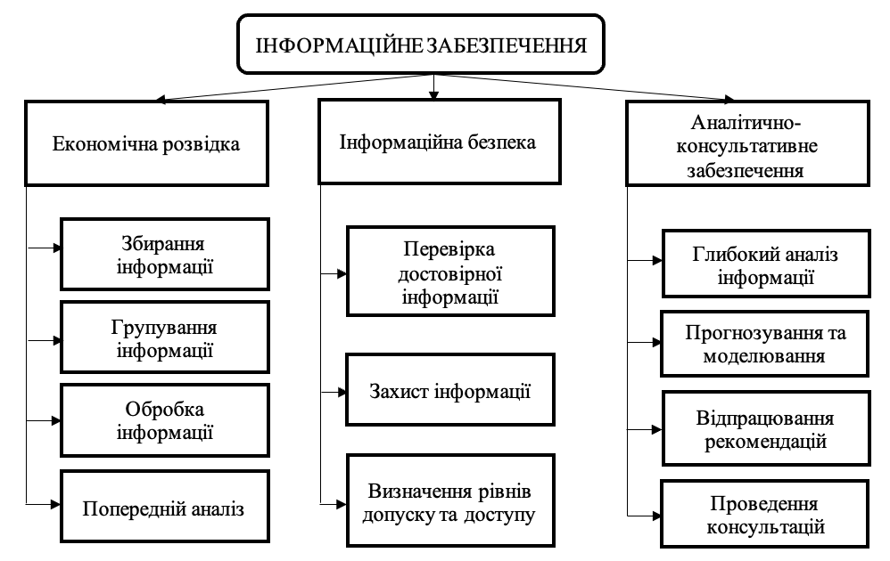
Рис. 1.3. Система інформаційного забезпечення підприємства [36, с. 245]

Стратегічне управління передбачає довготривалу перспективу, яка об'єднує планування та оцінку необхідної інформації для досягнення цілей організації. Такий процес вимагає уважного вибору даних, їх актуалізації та використання в розробці стратегій. Включає в себе аналіз внутрішнього та зовнішнього середовища компанії, розробку цілей та визначення ресурсів для їх досягнення. Вибір стратегії має бути зваженим, з можливістю коригування під час реалізації.
Збір інформації є ключовим в стратегічному управлінні та включає всебічний аналіз доступних даних, що допомагає сформувати якісну інформаційну базу. Належне управління цією інформацією дозволяє оптимізувати процеси прийняття рішень і підтримувати реалізацію обраних стратегій.
Таблиця 1.1
Потреба в інформації на стадії стратегічного планування [12, с. 67]
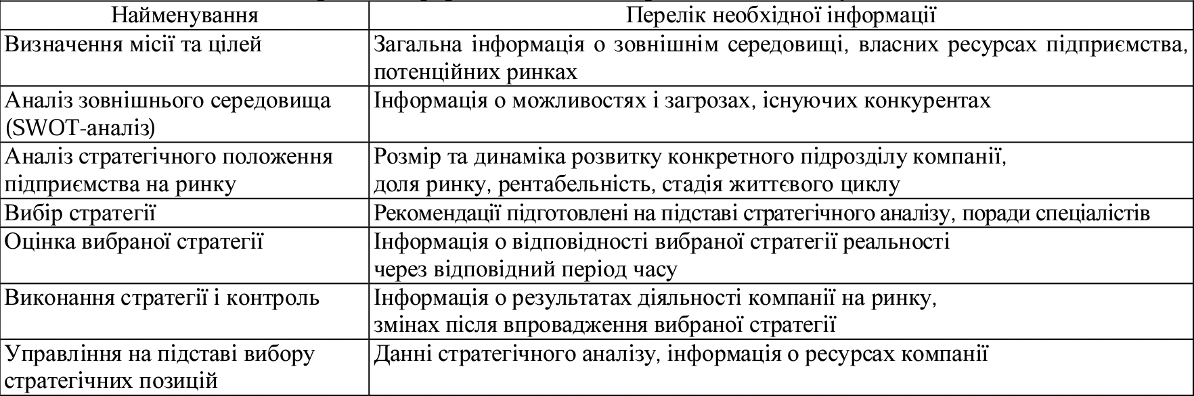

Стадії стратегічного планування і управління інформацією значно різняться на різних етапах. Від ідентифікації потреб до вибору та застосування стратегій, кожен етап вимагає специфічного підходу до інформації.
З метою забезпечення ефективного стратегічного планування, необхідно регулярно проводити аналіз параметрів, що впливають на вибір стратегій, що дозволяє формувати рекомендації та підходи до керування, що базуються на точних даних. Рішення в контексті стратегічного управління повинні ґрунтуватися на об'єктивній оцінці внутрішніх сильних і слабких сторін організації та змінах у зовнішньому середовищі, що можуть вплинути на неї.
У процесі стратегічного управління значущу роль відіграє обробка та аналіз відповідної інформації, яка має бути точною, надійною та повною, адже це критично для прийняття обґрунтованих рішень. Проте, іноді важко відрізнити корисну інформацію від ірелевантної, що ставить під сумнів можливість здійснення ефективного вибору джерела даних.
Необхідність ідентифікації типів та джерел інформації є важливою для стратегічного керування. Важливо встановити систему, яка дозволяє збирати, обробляти, використовувати та оцінювати інформацію, а також вживати заходів для уникнення використання помилкових даних. Така система сприяє ефективному використанню інформації, що є ключовим для стратегічних рішень.
Динаміка макроекономічних умов та глобалізація впливають на економіку країни, пришвидшуючи міжнародну конкуренцію та зміни у фінансово-економічній сфері. Такі зміни підсилюють необхідність застосування нових управлінських методів і вимагають використання всебічних інформаційних ресурсів. Впровадження нових методів в управлінні є ключовим для розробки стратегій, що гармоніюють із зовнішніми та внутрішніми змінами, і відіграє центральну роль у забезпеченні інформаційної бази для рішень.
Неправильне використання інформації може призвести до невірних стратегічних висновків та рішень, тому належне управління інформацією є фундаментальним для ефективності стратегічного управління. Розвиток стратегічного управління тісно пов'язаний з розвитком єдиної комплексної системи обробки та використання інформації, що є необхідною для управлінської діяльності [11, с. 228].
На рис. 1.4 відображено циклічний і інтегрований підхід до стратегічного управління розвитком підприємства, де інформаційне забезпечення є вихідним пунктом для формування стратегії розвитку. Управління розвитком та оптимізація управлінських процесів на основі оцінки економічної ефективності є важливими для довгострокової стійкості підприємства. Взаємодія між внутрішнім і зовнішнім інформаційним середовищем підкреслює значення інформації як ресурсу, який сприяє адаптивності та здатності підприємства до інновацій у відповідь на змінні умови ринку.
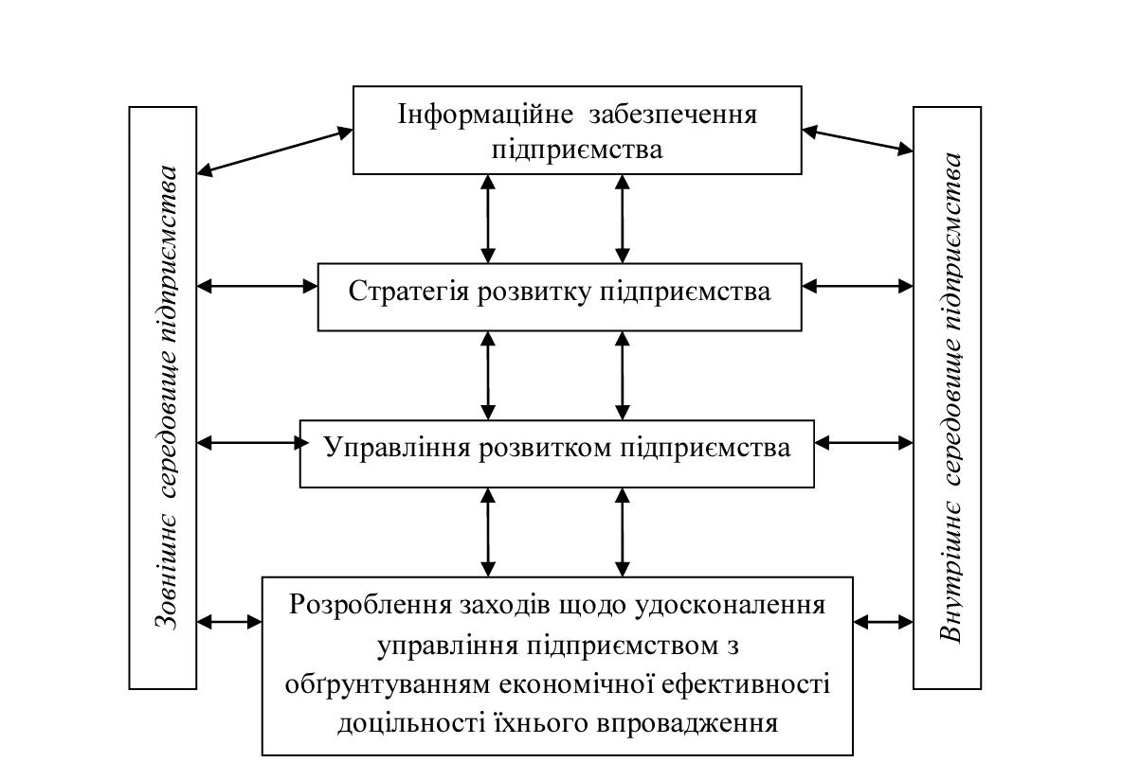
Рис. 1.4. Взаємозв’язок інформаційного забезпечення та стратегії розвитку підприємства [23, с. 96]

Інформаційне забезпечення відіграє центральну роль у стратегічному управлінні організацією, інтегруючи різноманітні аспекти бізнесу у єдину систему і сприяючи прийняттю послідовних управлінських рішень для досягнення довготривалих цілей. Важливість цієї системи полягає в забезпеченні певних ключових елементів:
1) зміст інформації, включаючи різноманіття даних, таких як метрики або документи, що використовуються для розв'язання управлінських задач та здійснення управлінських процесів;
2) організованість інформації та закономірності її трансформації, тобто набори правил для створення та обробки даних, їх зведення та розбивки на складові, а також для передачі інформації користувачам;
3) динаміка інформаційних потоків, що включає кількісні параметри такі як об'єм та швидкість передачі інформації, шляхи її доставки, структуру документообігу та тимчасові показники, як-от тривалість зберігання даних та частота оновлення;
4) якісні характеристики інформації, зокрема оцінки її корисності, значущості, повноти, достовірності, та своєчасності;
5) методи обробки інформації, що охоплюють техніки вибору, дистрибуції та доставки інформації до користувачів, методологію розрахунку показників, а також систему забезпечення інформацією управлінських підрозділів як окремих відділів, так і в рамках організації в цілому [35, с. 201].
На підприємствах інформацію зазвичай розділяють на зовнішню, яка включає такі аспекти, як наукові і технічні нововведення, потреби клієнтів, нові ринки, конкурентна активність та економічне становище держави, та внутрішню, що охоплює фінансово-економічні показники, технологічні процеси, рівень кваліфікації персоналу, і систему управління. Проте, проста наявність цих даних не гарантує успішного ухвалення рішень, оскільки одні і ті ж інформаційні набори можуть бути інтерпретовані по-різному.
Тому, для того щоб управлінські рішення були ефективними, інформація повинна бути відповідної якості – надійною, точною, своєчасною, повною, значущою, об'єктивною та комплексною. Ключовими етапами інформаційно-аналітичного забезпечення стратегічного керування є: визначення інформаційних потреб підприємства; відбір джерел інформації про зовнішнє оточення; збір і представлення даних для аналізу; верифікація достовірності та релевантності інформації; аналітика на базі стратегічних даних; ідентифікація потенційних ризиків і загроз.
Стратегічна інформація відрізняється особливими рисами, які визначають її значення в процесах ухвалення довготривалих рішень на підприємстві. Передусім, вона орієнтована не лише на внутрішні процеси компанії, а й на її позицію в зовнішньому бізнес-середовищі та на взаємовідносини між цими двома аспектами. Інформація часто аналізується в контексті ймовірності її представництва, враховуючи можливі ризики та невизначеності. Додатково, результати, отримані після обробки стратегічної інформації, зазвичай мають прогнозований характер, що дозволяє передбачити потенційні зміни у середовищі діяльності підприємства. Однак, висока імовірність суб'єктивного впливу на трактування інформації існує через різні точки зору та персональні судження тих, хто аналізує дані.
Інформація має міжфункціональний характер, оскільки її використання необхідне для різних бізнес-процесів всередині компанії, що передбачає потребу у широкому спектрі аналітичних даних та фінансової інформації, що може включати величезні обсяги даних і потребувати комплексного підходу до їх аналізу та використання.
Головною метою організації інформаційного забезпечення процесу розробки стратегії розвитку компанії є низка ключових завдань, які забезпечують раціональне управління та оптимізацію бізнес-процесів. Такі завдання включають [33, с. 111]:
- встановлення правильної послідовності для інформаційних функцій;
- зниження витрат на зберігання та розподіл інформації, покращуючи її використання;
- підвищення ефективності інформаційної підтримки логістики;
- організація своєчасного моніторингу та детального аналізу розвитку показників;
- впровадження гнучкого багатосценарного прогнозування;
- створення багаторівневої класифікації даних для слідкування за розвитком;
- розробка структурованого набору аналітичних звітів для підтримки рішень;
- створення єдиного інформаційного середовища для усієї організації;
- планування удосконалення аналітичної системи обліку;
- розвиток можливостей для обміну даними в реальному часі між підприємством і його партнерами та інші.
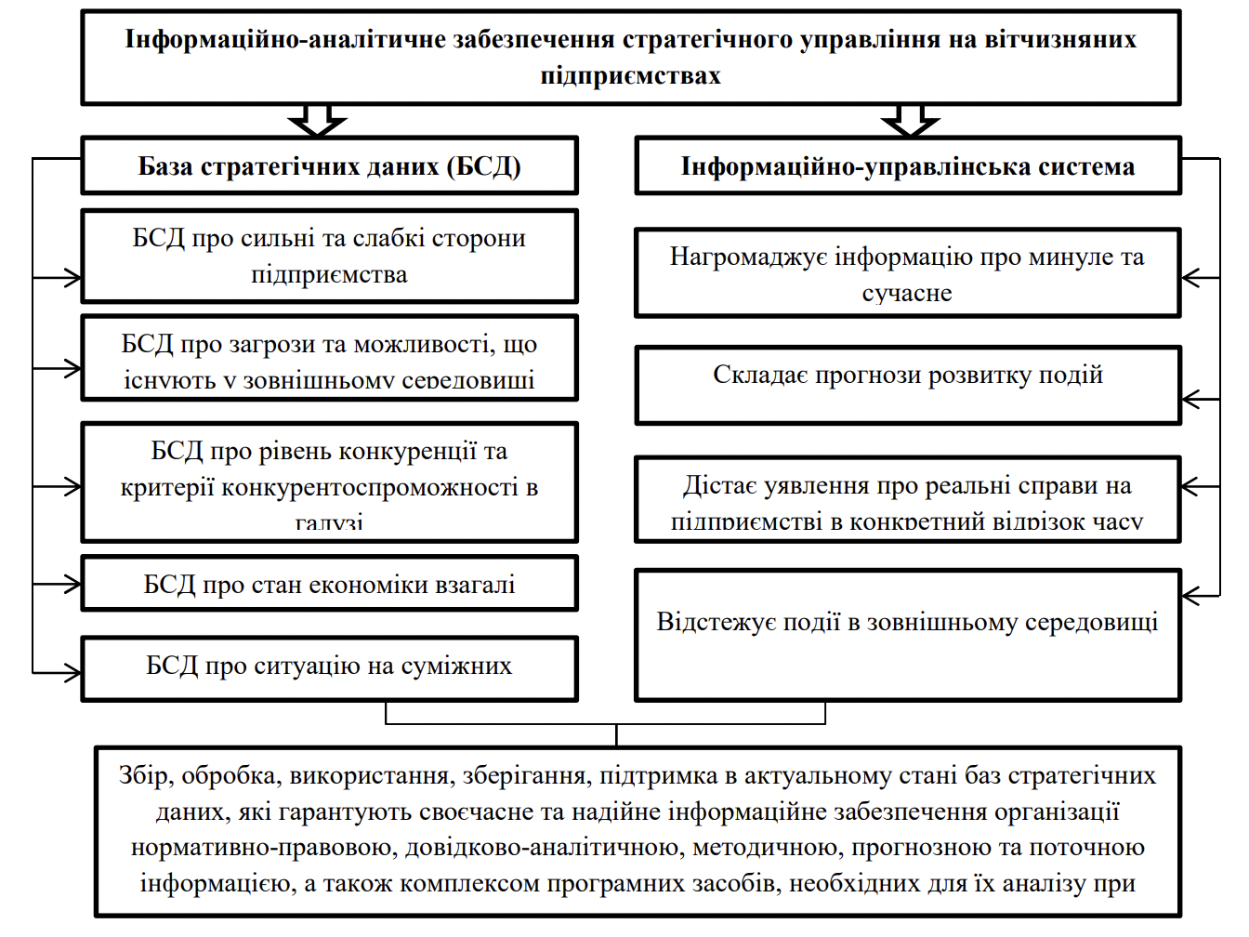
Рис. 1.5. Система інформаційно-аналітичного забезпечення стратегічного управління підприємством [33, с. 112]

У сучасних умовах швидкого економічного розвитку, велике значення набуває трансформація та використання інформації, яка лежить в основі поняття «інформаційне забезпечення». З точки зору стратегічного менеджменту, інформаційне забезпечення перш за все є процесом задоволення інформаційних потреб користувачів, які необхідні для підготовки та прийняття стратегічних рішень. Ефективне інформаційне забезпечення можливе лише при адекватній підтримці, зокрема управлінської та технічної. Важливою є управлінська підтримка, яка включає визначення обсягу та структури необхідної інформації для менеджерів різних рівнів, забезпечення системи акумуляції інформації, точне встановлення параметрів та налаштувань системи обміну інформацією, використання надійних методик захисту інформації та застосування адаптованої інформації для обґрунтування та прийняття стратегічних рішень. Технічний супровід включає засоби комунікації та комп'ютерне обладнання.
Таким чином, інформація є одним з ключових ресурсів для ефективного стратегічного управління. Інформаційне забезпечення стратегічного управління на вітчизняних підприємствах складається з набору показників та даних, які описують зовнішнє і внутрішнє середовище компанії та допомагають у формуванні рекомендацій для досягнення цілей. При реалізації цих цілей і завдань важливо враховувати джерела інформації та компоненти інформаційного забезпечення, що сприятиме прийняттю ефективних управлінських рішень.

РОЗДІЛ 2
АНАЛІЗ ЕФЕКТИВНОСТІ ІНФОРМАЦІЙНОГО ЗАБЕЗПЕЧЕННЯ СТРАТЕГІЧНОГО УПРАВЛІННЯ ПП «ГАЛИЧ-БУД»
2.1. Сучасний стан інформаційного забезпечення стратегічного управління на ПП «ГАЛИЧ-БУД»

У зв'язку з посиленням кризових тенденцій в економіці та загальним погіршенням фінансової ситуації більшості підприємств, набуває особливої важливості питання збільшення ролі і вдосконалення інформаційного забезпечення і використання інформації.
Приватне підприємство «ГАЛИЧ-БУД» є динамічною організацією. Його стан визначається не лише через зовнішні взаємодії з навколишнім середовищем, а й за допомогою внутрішніх зв'язків між компонентами. Важливою частиною діяльності підприємства є управління інформаційними потоками та їх застосування. Керування різноманітними інформаційними ресурсами, які застосовуються в операціях підприємства, вимагає ефективного оброблення, та використання інформації.
При вивченні діяльності ПП «ГАЛИЧ-БУД» особливу увагу слід приділити як зовнішнім, так і внутрішнім чинникам, що впливають на його діяльність. Внутрішнє середовище підприємства аналізується через призму його ресурсів, процесів, виробничих потужностей та використаних технологій. Також враховуються конкуренти, законодавство та можливості фінансування. Всі ці фактори зібрані разом надають змогу краще розуміти внутрішній потенціал та слабкі сторони організації. Зовнішнє середовище, в свою чергу, включає в себе аналіз ринкових умов та здатності компанії до конкуренції, її продукції, технологій та інновацій, необхідних для розвитку. Важливим є забезпечення кваліфікованих кадрів і створення міцної основи для їх розвитку в майбутньому.
Складний аналіз внутрішнього та зовнішнього середовища часто здійснюється за допомогою SWOT-аналізу, який включає в себе оцінку сильних та слабких сторін компанії, можливостей та ризиків, що її оточують. SWOT-аналіз допомагає виявити ключові аспекти, які можуть бути використані для поліпшення управлінських стратегій та комунікаційних ініціатив, спрямованих на досягнення довгострокових цілей організації.
Таблиця 2.1
SWOT-аналіз діяльності ПП «ГАЛИЧ-БУД»*
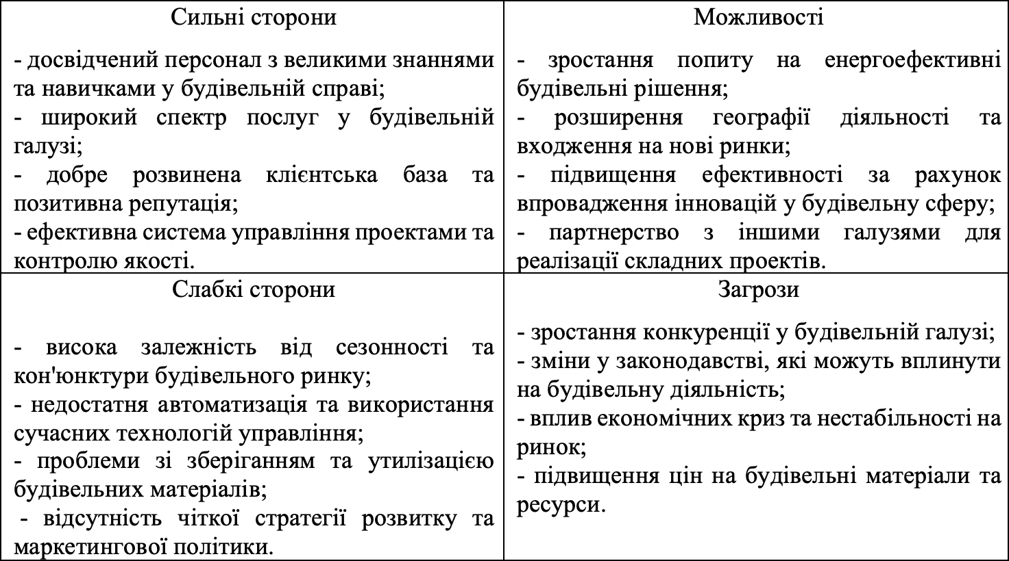
* Складено автором самостійно.

З аналізу SWOT, проведеного для ПП «ГАЛИЧ-БУД» випливає, що існує ряд слабких місць та потенційних ризиків. Найбільш вразливими аспектами є застарілі обладнання, машини та механізми, що впливає на загальну проблематику індустрії в Україні. Проте, компанія відзначає позитивний тренд у зростанні доходів від своєї діяльності, що свідчить про можливість розширення і зміцнення її позицій на ринку, незважаючи на низьку прибутковість і малі обсяги активів.
Окрім того, покращення якості послуг, які надає ПП «ГАЛИЧ-БУД» може сприяти підвищенню продуктивності праці та ефективнішому використанню ресурсів, таких як сировина, матеріали, паливо та енергія, що в свою чергу, збільшить конкурентоспроможність галузі в цілому та зміцнить позиції самого підприємства.
Попри зниження показників в останні роки по обсягу будівництва та введення в експлуатацію приміщень, ПП «ГАЛИЧ-БУД» залишається прибутковою організацією. Аналіз фінансових результатів діяльності цього підприємства, представлений у табл. 2.2, показує, що за аналізований період не було значного падіння показників.
Таблиця 2.2
Динаміка показників діяльності ПП «ГАЛИЧ-БУД»
впродовж 2020-2022 рр.*
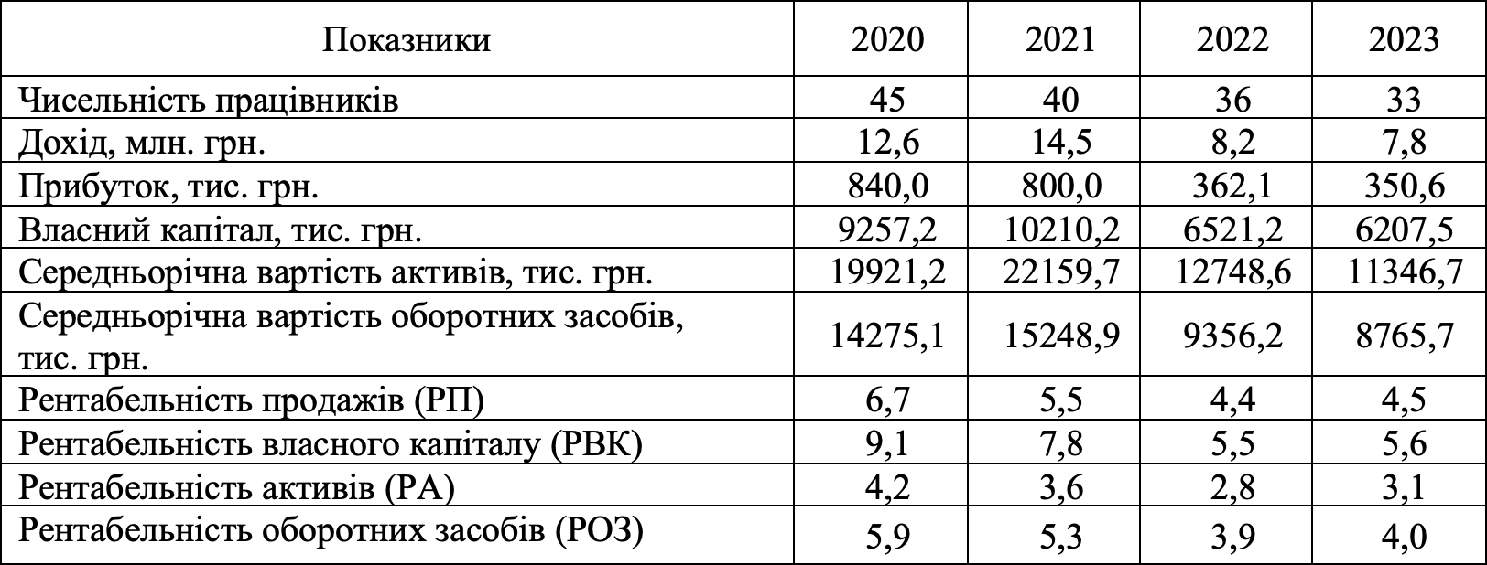
* Складено автором за даними [32]
Показник рентабельності продажів знизився з 6,7% в 2020 р. до 4,5% в 2023 р., що свідчить про падіння ефективності використання ресурсів підприємства у контексті її виробничої і управлінської діяльності. Зниження РП зумовлене збільшенням витрат в умовах конкурентного тиску. Показник рентабельності власного капіталу залишався відносно стабільним 9,1% у 2020 р. до 5,6. у 2023 р., що може вказувати на здатність керівництва підтримувати стабільний рівень прибутковості незважаючи на зміни в загальній кон'юнктурі ринку. Показник рентабельності активів відносно стабільний (4,2% у 2020 р. і 3,1% в 2023 р.), що свідчить про те, що активи компанії використовуються з достатньою ефективністю для генерації прибутку. Часткове зниження показника рентабельності оборотних засобів з 5,9% у 2020 р. до 4,0% у 2023 р. є ознакою того, що компанія втрачає свою оперативну ефективність у короткостроковій перспективі.
Загалом збільшення доходів у 2021 р. (14,5 млн. грн.) порівняно з 2020 р. (12,6 млн. грн.) та їх подальше зниження в 2023 році до 7,8 млн. грн. вказує на коливання ринкового попиту та ефективності продажів. Зменшення чисельності працівників з 45 у 2020 р. до 33 у 2022 р. є стратегією оптимізації витрат у відповідь на економічні виклики.
Суттєве падіння власного капіталу з 94257, 2 тис. грн. у 2020 р. до 6207,5 тис. грн. у 2023 р. вказує на значні зміни у фінансовій структурі компанії. Таке різке скорочення пов'язане із збитковістю операцій, значними амортизаційними витратами. Зменшення капіталу впливає на здатність компанії залучати нові інвестиції або кредити, оскільки це відображає зниження її кредитоспроможності.
Відтак, усі показники рентабельності (продажів, власного капіталу, активів, оборотних засобів) зазнають зниження протягом аналізованого періоду, що свідчить про зниження загальної ефективності компанії у використанні ресурсів та генерації доходу від інвестованих капіталів та активів.
Загалом, аналіз показників діяльності ПП «ГАЛИЧ-БУД» показує, що компанія зазнала зниження ефективності та рентабельності впродовж останніх років, що зумовлено зовнішніми економічними умовами, такими як зміни у попиті або збільшення конкуренції, а також з внутрішніми викликами, зокрема з управлінням витратами і оптимізацією процесів.
Згідно з даними, наведеними на рис. 2.1, в 2023 р. кількість працівників у ПП «ГАЛИЧ-БУД» зменшилась, а також спостерігається зменшення персоналу, задіяного в інформаційній сфері. Водночас, підприємство стикається з рядом інших проблем: менеджмент виявився не таким ефективним, як очікувалося, з огляду на недостатній рівень інформаційно-технологічного оснащення. Існує необхідність удосконалення обробки даних, оптимізації роботи спеціалістів інформаційного блоку, забезпечення своєчасного розподілу інформації між відділами, а також вирішення фінансових питань для компенсації збитків. На даному етапі розвитку ПП «ГАЛИЧ-БУД» відзначається низьким рівнем використання програмного забезпечення та інформаційних систем, що вказує на проблеми з доступністю технологій та погіршення фінансового стану, підкреслюючи проблематику в управлінні та доступності інформації. Тому для поліпшення діяльності підприємства та відновлення ефективності управління важливо приймати виважені стратегічні рішення на основі аналізу інформаційних даних для вирішення існуючих проблем.
Рис. 2.1. Чисельність працівників інформаційної сфери ПП «ГАЛИЧ-БУД» у 2016-2023 рр.*
* Складено автором за даними [32]
За умови належного рівня інформаційної діяльності, можна систематизувати роботу функціональних підрозділів, прискорити документообіг, забезпечити співробітників та керівників чіткою взаємодією та формулюванням завдань та прийняттям ефективних управлінських та адміністративних рішень. Такий підхід також покращить збір, обробку та передачу інформації для управлінської діяльності, дозволяючи впроваджувати сучасні інноваційні та інформаційні технології. Забезпечення управлінської діяльності інформаційними даними позитивно вплине на результативність усіх сфер діяльності, допоможе досягти поставлених цілей та покращити розвиток у довгостроковій перспективі. Тому необхідно провести аналіз ефективності інформаційної діяльності підприємства та визначити проблеми в інформаційному забезпеченні для їх своєчасного вирішення.
Розгляд впливу та значимості інформаційних процесів був здійснений на прикладі приватного підприємства «ГАЛИЧ-БУД». Для того, щоб інформаційні системи ефективно служили потребам всіх організацій, важливим є забезпечення адекватних інвестицій та покращення дохідності їх діяльності. В ході аналітичного огляду інформаційних процесів були розглянуті та оцінені відповідні показники ефективності, а також проаналізована роль інформаційної підтримки.
Визначення продуктивності інформаційної діяльності показує, наскільки ефективно управлінські процеси забезпечуються даними, вплив цих даних на різні типи вигод, взаємозв'язок між достатністю інформації та успіхом різноманітних вигод, потребу в обміні та розповсюдженні інформації між різними відділами, керівництвом і працівниками, а також доцільність існування спеціалізованого відділу для забезпечення підвищення продуктивності процесів обробки, збереження, поширення, передачі та використання інформації. До основних показників, які вимірюють інформаційний ефект, відносять: вартість інформаційної підтримки, ступінь оснащення персоналу для здійснення інформаційної діяльності, частку рішень прийнятих на основі інформаційного забезпечення у менеджменті, ефективність витраченого часу на обробку та розподіл інформації, доступність даних у організації, рівень впливу інформаційної підтримки на процеси управління, використання інформації в управлінні та ступінь комп'ютеризації менеджменту.
Серед ключових проблем, які негативно позначаються на кінцевих результатах стратегічного управління в ПП «ГАЛИЧ-БУД», можна виділити наступні:
- брак необхідного обладнання та програмного забезпечення для створення автоматизованих систем керування інформаційними ресурсами;
- відсутність ефективно організованих каналів комунікації для обігу інформаційних ресурсів у внутрішніх процесах компанії, що є критичним для прийняття та виконання управлінських рішень;
- неоптимальний механізм розподілу інформаційних ресурсів між різними рівнями управління, що веде до розпорошення важливої інформації та уповільнює процес прийняття рішень.
Аналіз системи інформаційного забезпечення в ПП «ГАЛИЧ-БУД» є важливим для визначення проблем у менеджменті та розробки стратегій щодо покращення інформатизації (рис. 2.2).
У 2023 р. було відзначено падіння відсотка рішень у сфері управління, які базувались на використанні інформаційних систем, порівняно з 2019 роком (рис. 2.2).
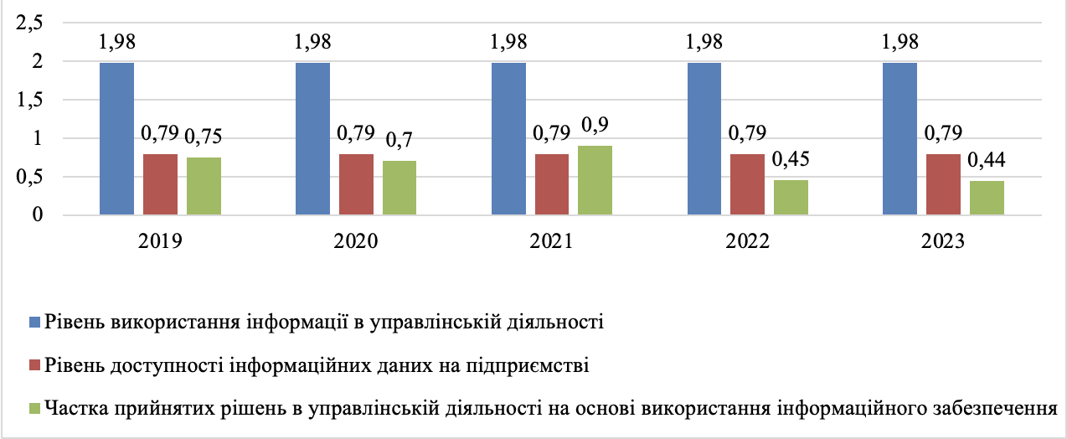
Рис. 2.2. Динаміка ефективності інформаційного забезпечення на ПП «ГАЛИЧ-БУД» у 2019-2023 рр.*
* Побудовано автором за даними [32].
Як свідчать наведені дані рівень використання інформації в управлінській діяльності залишається стабільним на рівні 1,98 протягом усіх років, що свідчить про не змінну активність використання інформації в управлінні підприємством. Щодо рівня доступності інформаційних даних на підприємстві, то відзначається незначне коливання у доступності інформації з невеликим підвищенням у 2021 р., але в цілому цей показник залишається досить стабільним. Частка прийнятих рішень у управлінській діяльності на основі використання інформаційного забезпечення зниження з 0,79 у 2019 р. до 0,44 у 2023 р., що свідчить про зменшення ефективності використання доступної інформації при прийнятті управлінських рішень. Відтак, стабільність у використанні інформації свідчить про незмінний підхід до управління, але зменшення частки рішень, заснованих на інформаційному забезпеченні, вказує на проблеми у якості або актуальності обробки даних.
Загалом, ефективність управлінського процесу на ПП «ГАЛИЧ-БУД» страждає через недостатньо активне або неефективне використання інформації, що потребує додаткових зусиль щодо покращення інформаційної системи та процесів обробки даних на підприємстві.
Таким чином, ПП «ГАЛИЧ-БУД» стикається з рядом проблем, які включають: брак сучасних інформаційних технологій; обмежена кількість комп’ютеризованих робочих місць; недоліки в деяких управлінських рішеннях; складнощі в обробці інформації та велика кількість часу, що витрачається на її аналіз; неефективна система обігу документів; затримки у прийнятті рішень через недостатню організацію робочих процесів; обмежений доступ до необхідної інформації.
Одним із способів вирішення існуючих проблем на ПП «ГАЛИЧ-БУД» є запровадження комплексної системи управління діяльністю підприємства на основі інформаційного забезпечення, що передбачає створення інтегрованої системи управління, яка полегшить організацію управлінських процесів та інформаційного забезпечення. Завдяки чому, підприємство зможе ефективно управляти різними аспектами своєї діяльності, впровадити інноваційні технології, досягти стратегічних цілей, покращити результативність та рівень розвитку.
2.2. Оцінка стану управління інформаційним забезпеченням на ПП «ГАЛИЧ-БУД»

Підвищення ефективності керування підприємством можна досягти через якісне інформаційне забезпечення, що передбачає своєчасний доступ до важливої інформації, яка є критичною для управління економічними процесами. Така інформація зберігається та обробляється в базах даних та сучасних інформаційних системах і є основою для ефективної комунікації та передачі даних.
Ефективне інформаційне забезпечення в стратегічному управлінні підприємством сприяє створенню та підтримці інформаційних потоків, забезпечуючи збір, оброблення, зберігання, захист від несанкціонованого доступу, пошук та оптимізацію інформації.
В інформаційних системах управління підприємствами виділяються такі ключові елементи: інформаційні ресурси, інформаційні технології, технічні засоби та програмне забезпечення.
На даний момент, ПП «ГАЛИЧ-БУД» активно займається розвитком своїх інформаційних систем. Структурний підрозділ «Служба інформаційного забезпечення» виконує свої функції під керівництвом головного офісу підприємства. Основна мета розвитку інформаційного забезпечення полягає у поліпшенні процесів управління діяльністю підприємства. ПП «ГАЛИЧ-БУД» ставить за мету оптимізацію своєї інформаційної системи для забезпечення прозорої взаємодії між співробітниками та процесів, які впливають на відновлення точної повноти інформації, а також полегшення доступу до даних, необхідних для процедур.
Служба інформаційного забезпечення відіграє ключову роль у плануванні і обробці інформації, забезпеченні її цілісності та охороні від несанкціонованого доступу, а також у підтримці інформаційних систем. Крім того, ця служба займається утриманням та обслуговуванням відповідного технічного обладнання в компанії.
Перед службою інформаційного забезпечення ПП «ГАЛИЧ-БУД» стоять важливі завдання, які включають наступні цілі:
- розробка та управління онлайн-системами для обробки документів;
- впровадження систем електронної документації для забезпечення ефективності інформаційних процесів;
- створення та управління базами даних для забезпечення зберігання і аналізу ділової інформації;
- проведення аналізу та вивчення великих обсягів інформації;
- оцінка ефективності діяльності підприємства через аналіз даних;
- реалізація комплексу заходів щодо активізації інформаційної системи для підвищення її продуктивності.
Додатково, інформаційна служба ПП «ГАЛИЧ-БУД» працює над: встановленням стандартів якості для підприємства та впровадженням систем управління інформацією; розробкою та виконанням програм для розвитку інформаційних технологій; координацією діяльності між різними підрозділами компанії у сфері автоматизації виробництва та інформаційних технологій; вибором, реалізацією, підтримкою та експлуатацією автоматизованих систем управління (АСУП) для забезпечення потреб в управлінні; забезпеченням комплексного управління структурними підрозділами компанії у плановому, оперативному та статистичному аспектах та ін.
Аналітичний огляд завдань служби інформаційного забезпечення в ПП «ГАЛИЧ-БУД» дозволяє констатувати, що однією з ключових проблем служби є недостатність зусиль у сфері збору, обробки і аналізу важливої кількості інформації, важливої для глибинного фінансового, бухгалтерського та виробничого аналізу, що впливає на можливість проведення повноцінного аналізу фінансових і бухгалтерських даних, що необхідно для ефективного ведення діяльності підприємства.
Під час аналізу ефективності роботи служби інформаційного забезпечення ПП «ГАЛИЧ-БУД» з'ясувалося, що необхідно зосередити увагу на оптимізації витрат, пов'язаних з інформаційною діяльністю служби. Також важливою є потреба в аналізі витрат, які несе підприємство на утримання і розвиток інформаційно-комунікаційних забезпечень. Детальний опис аналізу витрат представлено у табл. 2.3
Таблиця 2.3
Аналіз витрат на управління інформаційним забезпеченням діяльності ПП «ГАЛИЧ-БУД»*
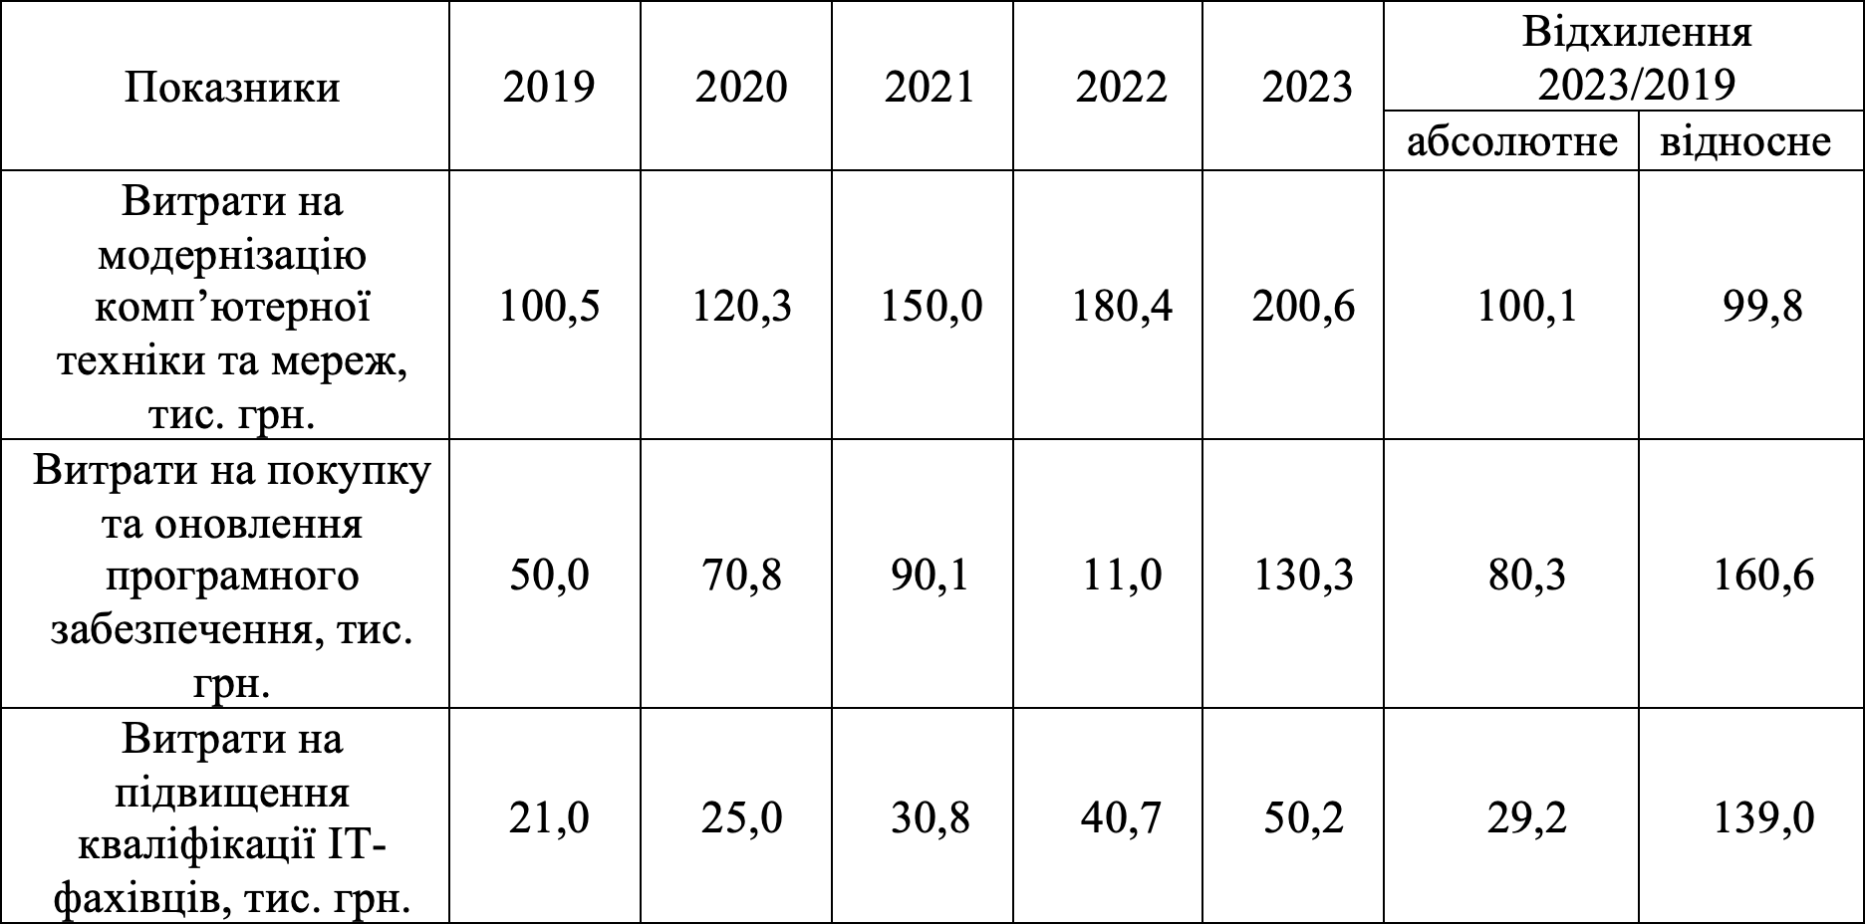
* Складено автором за даними [32]
Витрати на модернізацію комп’ютерної техніки та мереж за період 2019- 2023 рр. зросли на 100100 грн. або 99,8%. Причинами зростання витрат є: необхідність підтримки зростання обсягів роботи, потреба в покращенні ефективності роботи, збільшення обсягів даних, що обробляються. Витрати на програмне забезпечення в 2023 р. значно зросли порівняно з попередніми роками (на 160,6% порівняно з 2019 р.). Основними причинами зростання є: впровадження нових програм для покращення ефективності бізнесу, необхідність адаптації до змін в законодавстві або ринкових умовах. Витрати на підвищення кваліфікації фахівців також зросли на 139% порівняно з 2019 р. що свідчить про зростання складності виконуваних завдань, необхідність використання нових технологій або потребу у спеціалізованій експертизі. В цілому, зростання витрат пов'язане з розвитком бізнесу, необхідністю удосконалення інфраструктури та програмного забезпечення для підтримки зростання обсягів роботи і вдосконалення бізнес-процесів. Доцільно також звернути увагу на оптимізацію витрат та пошук можливостей для їх зниження при збереженні або підвищенні якості обслуговування.
Необхідно підкреслити, що ключова проблема інформаційного забезпечення на ПП «ГАЛИЧ-БУД» полягає в тому, що хоча підприємство отримує значний обсяг інформації, більшість цієї інформації все ще обробляється у паперовому вигляді, що негативно впливає на ефективність використання інформації. Тому для покращення ефективності управління через інформаційні процеси, важливо зосередити зусилля на вдосконаленні процесів передачі інформації, зокрема на її швидкість та обробку, що стосується, зокрема, передачі великих обсягів інформації, пов'язаних з процесами будівництва. Наприклад, організація будівельного проекту вимагає значного обсягу інформації, яка має бути розподілена між учасниками проекту.
Для оцінки стану управління інформаційним забезпеченням діяльності ПП «ГАЛИЧ-БУД» було проведено онлайн опитування серед співробітників підприємства. Метою опитування було оцінка стану інформаційного забезпечення підприємства за чотирма критеріями, які включають 17 показників. Максимальна оцінка за кожний показник становить 1,0 бала, отже, максимальна загальна сума оцінок складає 17,0 балів. Для оцінювання стану інформаційного забезпечення стратегічного управління діяльності підприємства були вибрані наступні критерії:
1) наявність основних елементів системи інформаційного забезпечення;
2) достатність системи інформаційного забезпечення;
3) доступність системи інформаційного забезпечення;
4) затребуваність системи інформаційного забезпечення.
Результати оцінки стану управління інформаційним забезпеченням діяльності ПП «ГАЛИЧ-БУД» представлені в табл. 2.4
Таблиця 2.4
Результати оцінки стану управління інформаційним забезпеченням діяльності ПП «ГАЛИЧ-БУД»
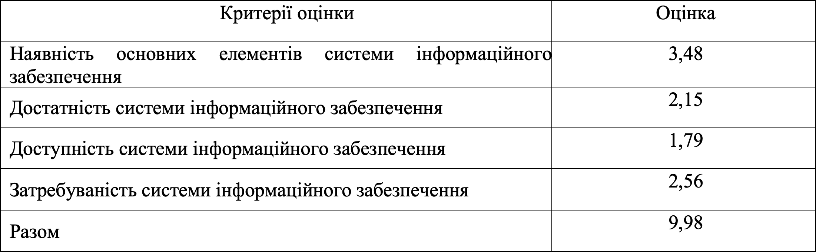
* Складено автором самостійно.

Наведені дані показують, що рівень управління інформаційно-комунікаційним забезпеченням на ПП «ГАЛИЧ-БУД» досягає 9,98 балів, що свідчить про те, що стан управління інформаційним забезпеченням підприємства є середнім, оскільки головні документи, які керують розвитком та використанням системи інформаційного забезпечення, знаходяться на етапі розробки чи переробки. Інформаційна система підприємства не повністю інтегрована; співробітники мають середній рівень комп'ютерної грамотності; не всі документи піддаються автоматизованій обробці; не всі бізнес-процеси автоматизовані.
Стан управління інформаційними процесами на ПП «ГАЛИЧ-БУД» досягає рівня, який вимагає певних покращень. Зокрема, показники інформаційного забезпечення вказують на необхідність їх оптимізації. Інформаційні процеси є двома взаємопов'язаними аспектами, які впливають на ефективність всієї організації, причому продуктивність одного часто залежить від продуктивності іншого. Ідеальна конфігурація одного з цих процесів не завжди гарантує високу продуктивність іншого. Для досягнення найкращих результатів, підприємство має прагнути до раціонального розподілу ресурсів між інформаційним забезпеченням та ефективним управлінням ними.
Аналіз та оцінка стану інформаційного забезпечення ПП «ГАЛИЧ-БУД» в контексті стратегічного управління виявили такі проблеми: на підприємстві існують недоліки у впровадженні інформаційних систем, відсутні чітко регламентовані ключові процеси збору та обробки інформації; існує розрив у наданні послуг з обслуговування інформаційних систем, а також відсутні встановлені часові рамки для вирішення виявлених проблем у користуванні системами.
Таблиця 2.5
Шкала оцінювання рівня управління інформаційним забезпеченням ПП «ГАЛИЧ-БУД»*
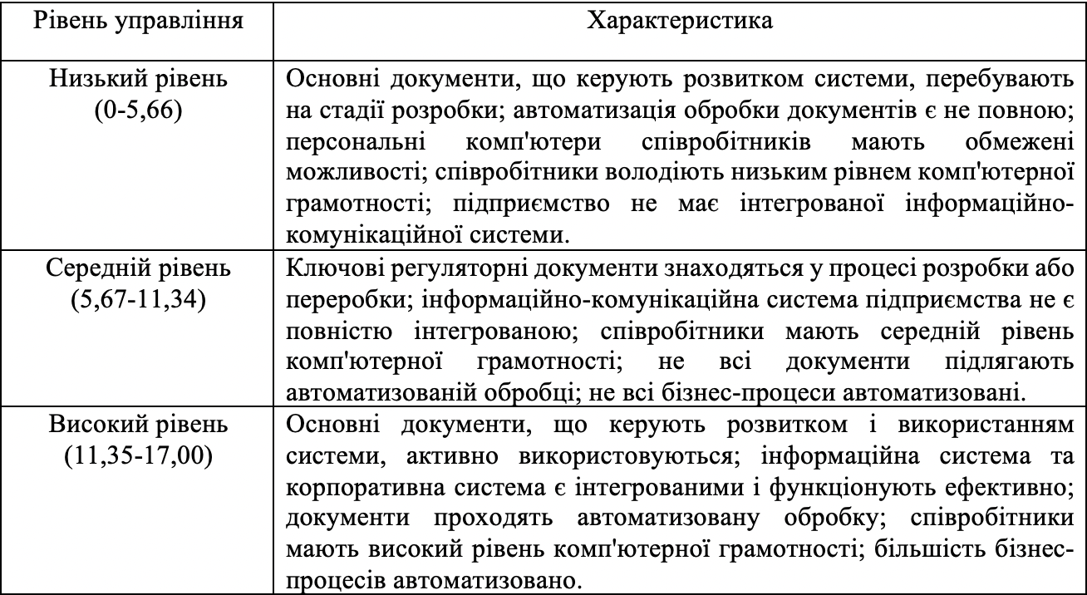
* Складено автором самостійно.

Проведений аналіз стану управління інформаційними процесами на ПП «ГАЛИЧ-БУД» виявив декілька суттєвих недоліків. Зокрема, виявлено відсутність усталених норм та інструкцій щодо застосування інформаційних систем, а також невизначеність ключових процедур обробки даних. Крім того, виявлена прогалина у підтримці та сервісному обслуговуванні цих систем, з недостатньою увагою до швидкого реагування на проблеми користувачів. Також підприємство стикається з нестачею кваліфікованих фахівців, які спеціалізуються на роботі з інформаційно-комунікаційними системами. Щодо бізнес-процесів, лише деяка їх частина підлягає автоматизації, а інші залишаються неавтоматизованими та не впорядкованими в межах існуючої інформаційної системи.
Наразі, на ПП «ГАЛИЧ-БУД» спостерігаються певні недоліки в організації бізнес-процесів, оскільки автоматизація застосовується не до всіх процедур, а ті, що не включені, залишаються не впорядкованими в рамках діючої інформаційно-комунікаційної системи. Не існує також належної реєстрації інформації про вплив діяльності підприємства на навколишнє середовище. Щодо контрольних процедур, то в компанії функціонує система аудиту, проте вона орієнтована лише на інформаційні технології та системи. Підприємство має базу даних, але вона не є інтегрованою і не містить всебічної інформації, що стосується діяльності підприємства та розвитку його впливу на навколишнє середовище. Додатково, не розроблено цілісної стратегії розвитку системи інформаційного забезпечення, що є одним із ключових напрямів діяльності підприємства. Таким чином, діяльність ПП «ГАЛИЧ-БУД» має на меті вдосконалення керування інформаційним забезпеченням, що є важливим для ефективності загального управління компанією.

РОЗДІЛ 3
ПРОБЛЕМИ ТА ПЕРСПЕКТИВИ ВДОСКОНАЛЕННЯ ІНФОРМАЦІЙНОГО ЗАБЕЗПЕЧЕННЯ СТРАТЕГІЧНОГО УПРАВЛІННЯ ПІДПРИЄМСТВОМ
На даний момент, застосування сучасних інформаційних технологій полегшує організаційно-управлінські процеси у компанії. У сучасних умовах ефективна реалізація стратегічних цілей компанії можлива лише з наявністю передових інформаційних систем. Правильна організація інформаційно-аналітичної підтримки стратегічного управління є критичною, оскільки вона впливає на специфіку представлення даних, що відповідають цілям компанії. Для прийняття стратегічних рішень важливим є систематичний аналіз зовнішнього та внутрішнього середовища, а також контроль за результатами діяльності.
Успішне керування підприємством залежить від здатності реагувати на події, базуючись на детальному аналізі доступної інформації. Використання інформації на широкому масштабі, а також інтеграція інформаційних технологій і систем, визнає інформацію як четвертий основний ресурс для економічного відновлення поруч із землею, капіталом та робочою силою. Значення інформаційного забезпечення в цьому контексті не можна недооцінювати, оскільки воно критично впливає на ефективність бізнесу, дозволяючи виробляти обґрунтовані рішення в таких аспектах, як прогнозування продажів, законодавча сфера, ціноутворення на продукцію та ресурси, а також у визначенні стратегії розвитку компанії, впровадженні нових технологій та управлінні фінансовими відносинами.
Стратегічне управління на ПП «ГАЛИЧ-БУД» здійснюється за допомогою детального відстеження існуючих підрядних угод та контрактів, аналізу учасників будівельного процесу, а також інформації, яка дозволяє запобігати затримкам у будь-якій фазі інвестиційного циклу, у тому числі через взаємодію різних відомств та координацію між виконавцями робіт. Основне завдання економічної інформації полягає в тому, щоб надати керівництву необхідну базу знань не лише про внутрішній стан компанії, але й про зовнішнє середовище, де вона діє. Пріоритетом збору даних є можливість на їх основі формувати найточніше знання з найменшою кількістю неточностей для прийняття обґрунтованих рішень. Практика і досвід вчених вказують на складнощі, які виникають під час створення інформаційних технологій для керування етапами, такими як проектування, будівництво та постачання, через складну взаємодію великих обсягів даних, що призводить до виокремлення цих етапів у спеціалізований інформаційний сегмент. Інтеграція даних на цих стадіях забезпечується за допомогою системи баз даних, яка базується на спеціалізованій системі кодування та класифікації техніко-економічної інформації [34, с. 192].
Інформаційне забезпечення стратегічного управління на підприємстві ПП «ГАЛИЧ-БУД» охоплює комплексну систему збору, аналізу та використання даних, що дозволяє керівництву ефективно планувати та реалізовувати стратегічні ініціативи. Система передбачає моніторинг зовнішнього ринкового середовища, включно з трендами будівельної галузі, конкурентною ситуацією, та внутрішніх ресурсів підприємства, що дозволяє прогнозувати зміни у попиті на будівельні послуги та адаптувати стратегічний план до динамічних умов ринку.
Для врахування всіх важливих аспектів діяльності, інформаційна система інтегрує дані про поточні та майбутні проекти, фінансові показники, управлінський облік, а також ефективність використання ресурсів. Важливою складовою є інформаційна підтримка прийняття рішень, яка заснована на точних та актуальних даних.
Запровадження сучасних автоматизованих систем управління проектами дозволяє ПП «ГАЛИЧ-БУД» гнучко реагувати на зміни в роботі та оптимізувати робочі процеси. Цифрова трансформація не тільки спрощує рутинні задачі, а й відкриває нові можливості для аналізу великих даних та машинного навчання, що, в свою чергу, підвищує точність стратегічного планування.
Поліпшення процесу прийняття управлінських рішень на ПП «ГАЛИЧ-БУД» можна реалізувати за допомогою ряду заходів, які сприятимуть активізації управління та підвищенню якості інформаційного забезпечення на майбутнє. Важливими кроками в цьому процесі є:
1) оптимізація збору та обробки даних - вдосконалення методів збору, обробки, зберігання та розповсюдження інформації;
2) дослідження міжнародного ринку - вивчення зарубіжних практик в галузі інформаційних послуг та впровадження інновацій;
3) підвищення точності інформації - забезпечення достовірності зовнішньої та внутрішньої інформації та прискорення процесів обробки документів;
4) аудит джерел інформації - перевірка та верифікація джерел, з яких надходить інформація;
5) контроль над плануванням - нагляд за процесами планування управління та використанням інформаційних даних;
6) раціональне планування ресурсів - забезпечення відділів необхідною інформацією для ефективної роботи;
7) керування напрямами діяльності - організація раціонального розподілу інформації між різними сферами діяльності;
8) використання ІТ-технологій - впровадження сучасних комп'ютерних систем для обробки управлінської документації;
9) адаптація управління бізнес-процесами - оновлення та коригування методів управління для підвищення гнучкості і адаптивності.
Основні кроки для покращення інформаційного забезпечення стратегічного управління ПП «ГАЛИЧ-БУД» можна визначити так:
1) оптимізація потоку документів - аналіз та регулювання періодичності документообігу, з метою уникнення перебоїв і затримок у їх обробці та використанні;
2) автоматизація управлінського аналізу - впровадження автоматизованих систем для швидшого оброблення аналітичних даних, що забезпечить ефективніше виявлення і оцінку факторів впливу, поліпшить організацію роботи аналітичних співробітників, а також зменшить витрати часу та коштів на аналітику;
3) оцінка аналітичності інформації - вивчення корисності аналітичної інформації, щоб визначити, як вона може сприяти кращому розумінню та управлінню бізнес-процесами;
4) усунення інформаційного дублювання - дослідження взаємозв’язків між аналітичними задачами для виключення повторення інформації та визначення ефективної послідовності їх виконання;
5) оновлення звітності - розробка та удосконалення форм внутрішньої бухгалтерської звітності для точнішого відображення фінансового стану підприємства.
Таблиця 3.1
Проблеми та шляхи вдосконалення інформаційного забезпечення стратегічного управління ПП «ГАЛИЧ-БУД»*
Проблема | Перспективи вдосконалення
Відсутність централізованої бази даних для стратегічного аналізу та планування | Впровадження інтегрованої системи управління, яка об'єднує дані з усіх підрозділів підприємства
Недостатня автоматизація процесів аналізу конкурентної ситуації та ринкових тенденцій | Використання програмних засобів для моніторингу та аналізу ринкових даних з метою розробки стратегій конкурентоспроможності
Недостатній рівень інформаційної безпеки та захисту даних | Впровадження заходів з підвищення інформаційної безпеки, включаючи шифрування даних, контроль доступу та резервне копіювання
Низька ефективність управління ресурсами та ризиками | Впровадження системи управління ресурсами підприємства (ERP) та системи управління ризиками для оптимізації використання ресурсів та зменшення ризиків
Відсутність системи моніторингу та оцінки результативності стратегічних цілей | Розробка та впровадження системи Balanced Scorecard (Збалансована система показників) для вимірювання та контролю результатів стратегічного управління
* Складено автором самостійно.

У структурі управління ПП «ГАЛИЧ-БУД» рекомендується створити інформаційно-аналітичний підрозділ, який буде відповідати за створення інформаційно-правового забезпечення та проведення аналітичного оброблення інформації, що допоможе оптимізувати стратегічні управлінські рішення. Важливо створити власну базу даних з високим рівнем інформаційно-правової насиченості. Також, слід розробити інформаційно-правову систему, яка буде базою для формування управлінських рішень. Вона повинна включати повну базу даних, сучасне програмне забезпечення і систему підтримки реалізації рішень в установлені терміни, забезпечуючи своєчасне доведення рішень до виконавців.
Впровадження автоматизованих інформаційних систем на ПП «ГАЛИЧ-БУД» покращить ефективність управлінських процесів, спростить обробку інформації та забезпечить контроль за управлінням на основі змін у використанні та організації роботи з інформаційними ресурсами, що дозволить:
- суттєво скоротити кількість управлінського персоналу, який займається збором, обліком, зберіганням і обробкою інформаційних ресурсів;
- швидко, якісно і надійно виконувати отримання, облік, зберігання і обробку інформаційних ресурсів підприємства;
- забезпечити керівництво і управлінсько-технічний персонал підприємства якісною інформацією у потрібні терміни;
- координацію дій за рахунок швидкого доступу до необхідної інформації у межах підприємства.
Також, важливо побудувати інтегровані моделі інформаційного забезпечення фінансової підсистеми, які б узгоджувались із програмами, що вже використовуються на підприємстві. Наприклад, можна використати комп’ютерну систему управління діловими процесами, яка дозволяє зменшити витрати на зберігання документів, скоротити час на їх пошук, уникнути зайвих витрат на копіювання та забезпечити швидкий доступ до достовірної інформації. Застосування інтегрованої передачі інформаційних потоків забезпечить кожне робоче місце повним комплексом інформаційних послуг за виправданими витратами на їх впровадження та підтримку.
Важливо звертати увагу на професійну підготовку персоналу та їх ділові якості, що є запорукою успішних економічних результатів. На підприємстві необхідно навчати працівників навичкам ведення ділових переговорів з покупцями та постачальниками, а також управлінню конфліктними ситуаціями всередині підприємства. Оскільки на ПП «ГАЛИЧ-БУД» ще не впроваджена єдина мережна комп'ютеризація, важливо об'єднати локальні мережі, щоб зробити їх доступними для менеджерів середнього рівня, що дозволить їм отримати доступ до необхідних даних, полегшить їхню роботу та заощадить час. Фахівці зможуть отримати доступ до інформації про збут та фінансові результати підприємства, що допоможе оцінити ефективність ухвалених рішень. Важливо застосовувати груповий підхід, особливо при високій невизначеності в роботі, що потребує великої співпраці та взаємодії при прийнятті управлінських рішень та їхньому контролі.
Для підвищення ефективності управління ПП "ГАЛИЧ-БУД" рекомендується розробити модель управління зі збалансованою системою, що сприятиме переходу від хаотичного управління до системи, що базується на груповій поведінці. Така система допоможе створити сприятливий клімат в колективі, зміцнить спрацьованість і ефективність у прийнятті стратегічних управлінських рішень менеджерами різних рівнів, включаючи вищу та середню ланку, за рахунок належного зворотного зв'язку.
Модель передбачає включає чотири основні блоки: аналіз поточного стану, розробка оптимального рішення, реалізація управлінських рішень, моніторинг та оцінка. Такі блоки виконуються послідовно, не порушуючи принцип домінування. Якщо результати на виході останнього блоку не відповідають поставленим цілям, використовується зворотний зв'язок, що передає інформацію на другий блок для перегляду та удосконалення програми управління. Такий цикл дозволяє постійно покращувати процеси управління на підприємстві.
Інформація відіграє стратегічну роль, а технології її обробки, які включають інструменти, методи та процеси збору, передачі, зберігання та оброблення, є ключовими у цьому процесі. Розвиток інформаційних технологій залежить як від кількості оброблюваної інформації, так і від рівня використаних у цій сфері виробничих засобів. Застосування сучасних інформаційних та комунікаційних технологій значно збільшує продуктивність праці, оптимізує використання ресурсів, скорочує кількість паперових документів завдяки переходу на електронні управлінські технології та сприяє швидкому вирішенню основних соціальних питань. Наявність актуальної та надійної інформації є критично важливою для ефективного функціонування підприємств і стабільності їх діяльності на ринку. Також важливим є аналіз цієї інформації, який утворює необхідний масив даних для прийняття стратегічних управлінських рішень.
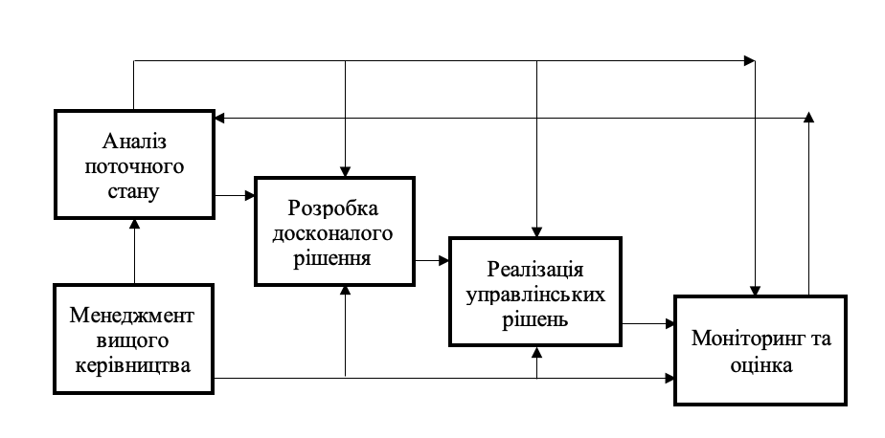
Рис. 3.1. Механізм покращення технології прийняття управлінських рішень на ПП «ГАЛИЧ-БУД» *
* Складено автором самостійно.
Слід зазначити, що існує прямий зв'язок між ефективністю управлінських рішень та їх втіленням в діяльність підприємства, а також між економічними результатами підприємства. Грамотне управлінське рішення позитивно впливає на якість роботи підприємства, її економічну ефективність, оцінку діяльності співробітників, а також на їхній моральний стан. Мотивація персоналу, їх задоволеність та участь у житті компанії напряму впливають на якість їхньої роботи. Використання демократичного стилю управління, при правильному його застосуванні, може підвищити задоволеність співробітників, що, в свою чергу, призводить до зростання продуктивності.
Використання інформаційних технологій для управління на ПП «ГАЛИЧ-БУД» може підвищити його конкурентоспроможність за рахунок покращення керованості та адаптивності до змін ринкової кон'юнктури. Важливо створити внутрішні умови на рівні підприємства, які б сприяли управлінським рішенням, спрямованим на оцінку та вибір перспективної форми господарювання, обґрунтування ефективної виробничої структури та організації виробництва. Для цього необхідно створити інструментарій у вигляді інформаційної бази, методів, алгоритмів і моделей, що дозволять отримувати оперативні відомості, необхідні для управління. Програмне забезпечення підтримки прийняття управлінських рішень можна розділити на групи, які включають управління документообігом, оптимізацію і вибір, моделювання, програмно-цільове управління, системний аналіз, експертизу, пошуково-довідкове забезпечення, статистичний аналіз, подання даних, облік та звітність. Інтегровані системи підтримки управлінських рішень також можуть бути корисними для підприємств, оскільки вони об'єднують рішення декількох завдань у єдиному програмному продукті.
Для забезпечення ефективного управління підприємством необхідно створити інструментарій у вигляді інформаційної бази, алгоритмів і моделей, що дозволять отримувати оперативні відомості. Підприємство повинно мати власну базу даних, яка включає звітності, SWOT-аналіз, інші моделі і матриці, а також ІТ-програми. Особливу увагу слід звернути на забезпечення підприємства інформацією про основні елементи зовнішнього середовища, такі як попит на продукцію, конкурентні методи на ринку, помилки конкурентів у галузі та інноваційні технології виробництва [37, с. 133].
Поліпшення інформаційного забезпечення аналізу діяльності ПП «ГАЛИЧ-БУД» є ключовим напрямком для підвищення ефективності управлінських рішень. У сучасних умовах комп'ютеризації та автоматизації управлінських процесів важливим є активне застосування різноманітних інформаційних технологій, що дозволяє забезпечити усі інформаційні потоки підприємства відповідно до вимог інформаційного забезпечення. Дотримання чіткої алгоритмізації організаційно-інформаційного забезпечення та управління інформаційними потоками створить умови для прийняття раціональних управлінських рішень в контексті стратегічного управління з мінімальними ресурсними витратами та знизить ризики, пов'язані з динамікою зовнішнього та внутрішнього середовища підприємства.
Відтак, слід враховувати постійну динаміку зовнішнього середовища підприємства та внутрішніх процесів для ефективного прийняття стратегічних рішень. Водночас, важливо вдосконалювати систему збору, аналізу та обробки інформації для забезпечення її відповідності потребам управління. Також розвиток інформаційного забезпечення має ґрунтуватися на використанні сучасних інформаційних технологій та методів аналізу даних.
Відтак, для діяльності ПП «ГАЛИЧ-БУД», оптимізація інформаційних технологій у контексті стратегічного управління може включати кілька ключових напрямів розвитку:
1) інтеграція системи управління проектами - впровадження або оновлення програмного забезпечення для керування проектами, що дозволяє контролювати хід будівництва, ресурси, бюджети і терміни в реальному часі;
2) аналітика великих даних- використання аналітичних інструментів для великих даних може допомогти у прийнятті рішень, базуючись на прогнозах та трендах ринку;
3) автоматизація та цифрова трансформація - автоматизація рутинних завдань і цифровізація документообігу можуть підвищити продуктивність і знизити шанси людської помилки;
4) CRM та ERP системи - впровадження чи вдосконалення систем управління відносинами з клієнтами (CRM) та планування ресурсів підприємства (ERP) для кращого управління відносинами з клієнтами та оптимізації внутрішніх процесів;
5) мобільні технології та додатки - розробка мобільних додатків для керівників та співробітників, що забезпечують доступ до інформації на будь-якому пристрої та в будь-якому місці.
6) інформаційна безпека - зміцнення інформаційної безпеки, щоб гарантувати захист важливої інформації та даних;
7) тренінг та розвиток персоналу - організація навчання та тренінгів для співробітників, щоб підвищити їх компетенції у використанні новітніх ІТ-рішень.
Вдосконалення зазначених аспектів може забезпечити ПП «ГАЛИЧ-БУД» більш ефективне стратегічне планування та управління, покращення взаємодії між відділами, зменшення витрат та підвищення задоволеності клієнтів. Систематичне оновлення інформаційної бази та розвиток комунікаційних каналів всередині підприємства забезпечує постійний доступ до необхідної інформації для всіх рівнів управління. Таким чином, ПП «ГАЛИЧ-БУД» забезпечує реалізацію стратегічних цілей та підтримання сталого розвитку в конкурентному будівельному секторі.

ВИСНОВКИ
Інформаційне забезпечення стратегічного управління підприємством - це комплексний процес, який охоплює збір, аналіз, розподіл та зберігання даних про внутрішнє та зовнішнє середовище за допомогою високоефективної інформаційної системи. Такий процес передбачає застосування новітніх технологій, що сприяють підвищенню продуктивності компанії, мотивації персоналу, а також надає можливість відстежувати результати діяльності, визначати перспективи розвитку та потенційні загрози для забезпечення довгострокового успіху.
Основні елементи інформаційного забезпечення стратегічного управління підприємством включають: зовнішню інформацію - дані про ринкову ситуацію, конкурентів, клієнтів, макроекономічні показники, технологічні тенденції, законодавчі зміни; внутрішню інформацію - фінансові звіти, дані про продуктивність, інформацію про внутрішні процеси, кадровий потенціал, корпоративну культуру; системи обробки даних - програмне забезпечення та апаратні засоби, які використовуються для збору, зберігання, обробки і аналізу даних; аналітику - використання статистичних методів, моделювання та інших технік аналізу для перетворення даних в інформацію, яка може бути використана в прийнятті рішень; комунікаційні системи - механізми та канали для ефективного розподілу інформації всередині підприємства та серед його стейкхолдерів; моніторинг та контроль - оцінка поточної виконавчої діяльності порівняно зі стратегічним планом і коригування стратегій за необхідності.
Ефективне інформаційне забезпечення допомагає стратегічним менеджерам передбачати та реагувати на можливості та загрози, а також забезпечує інструменти для вимірювання прогресу в досягненні довгострокових цілей. Воно є фундаментальним для створення гнучких та адаптивних стратегій, що сприяють сталому розвитку та конкурентоспроможності підприємства.
Аналіз діяльності та управління інформаційними системами ПП «ГАЛИЧ-БУД» виявив, що незважаючи на певні негативні моменти, підприємство зберігає стійкість і продовжує бути активним учасником ринку будівництва, намагаючись збільшити свої фінансові показники та результати. Оцінка інформаційного забезпечення виявила, що підприємство використовує інформаційне забезпечення на середньому рівні. Встановлено, що основною проблемою в цій сфері є недостатність здатності служб обробляти великий обсяг даних, що впливає на швидкість роботи та якість обслуговування клієнтів. Персонал, що обслуговує інформаційні системи, не завжди має необхідні технічні можливості для ефективного збору та аналізу інформації, що обмежує компанію у її фінансовій та операційній діяльності.
Аналіз стану інформаційного забезпечення на ПП»ГАЛИЧ-БУД» свідчить про погіршення у доступності та якості інформаційних даних, що негативно вплинуло на процес управління та фінансово-економічну діяльність підприємства. Відбулося значне зниження відсотка управлінських рішень, прийнятих на основі аналізу інформації, більшість рішень приймалася без належного оброблення та аналізу даних. Загальне використання інформації в управлінській діяльності знизилося, що спричинило падіння показників ефективності інформаційного забезпечення управління підприємством.
Проблеми з інформаційним забезпеченням стратегічного управління в ПП «ГАЛИЧ-БУД» суттєво впливають на загальну ефективність та результативність діяльності підприємства. Недоліки таких системних компонентів, як недостатнє матеріально-технічне забезпечення, відсутність автоматизації, обмежений доступ до інформації та неефективність процесів обробки інформації, є ключовими перепонами для ефективного стратегічного управління та призводять до затримок у прийнятті рішень, підвищують витрати часу та ресурсів, що безпосередньо впливає на швидкість реагування підприємства на зміни ринкового середовища та можливості для інноваційного розвитку.
З іншого боку, перспективи вдосконалення інформаційного забезпечення стратегічного управління зосереджуються на інтеграції сучасних ІТ-рішень, які можуть значно покращити процеси збору, обробки та аналізу інформації. Впровадження комплексних систем управління ресурсами підприємства (ERP), систем бізнес-аналітики та CRM-систем може забезпечити більшу гнучкість у стратегічному плануванні та прийнятті рішень, що в свою чергу, дозволить підприємству не лише оптимізувати внутрішні процеси, а й ефективно адаптуватися до зовнішніх викликів, зміцнюючи свої конкурентні позиції і підвищуючи загальну результативність.
Крім того, важливим напрямком є впровадження технологій біг дата та аналітики даних, які дозволять аналізувати великі обсяги інформації, швидко виявляти тенденції та зміни в ринкових умовах, що забезпечить підприємству стратегічну перевагу шляхом прогнозування майбутніх викликів і швидкого реагування на них. Також, цифровізація документообігу та використання хмарних рішень можуть значно підвищити доступність та безпеку інформації, уніфікувати доступ до даних на всіх рівнях управління і значно поліпшити координацію діяльності підприємства.

СПИСОК ВИКОРИСТАНИХ ДЖЕРЕЛ
- Барибіна Я. О. Підходи до розробки і прийняття стратегічних рішень в умовах невизначенності у контексті оновлення контенту інформаційного забезпечення. Вісник Сумського національного аграрного університету. Серія : Економіка і менеджмент. 2019. Вип. 4. С. 118-122.
- Битий А. В. Формування стратегії інформатизації та забезпечення ефективності управління інформаційним потенціалом підприємства. Вісник Херсонського національного технічного університету. 2019. № 4. С. 193-199.
- Волот О. І. Інформаційне забезпечення інформаційної безпеки підприємств малого бізнесу в умовах ринкових відносин. Формування ринкових відносин в Україні. 2019. № 9. С. 50-57.
- Гаврилко Г. П. Організація забезпечення інформаційних потреб моніторингу економічного потенціалу підприємства. Формування ринкових відносин в Україні. 2019. № 2. С. 95-99.
- Гончар В. В. Методологія інформаційного забезпечення процесів управління промисловим підприємством. Теоретичні і практичні аспекти економіки та інтелектуальної власності. 2018. Вип. 18. С. 12-20.
- Гудзь О. Є. Організаційно-інформаційне забезпечення управління розвитком підприємства в умовах становлення цифрової економіки. Економіка. Менеджмент. Бізнес. 2019. № 4. С. 4-13.
- Жадько К. С. Функціональна модель інформаційного забезпечення маркетингової діяльності торговельного підприємства. Інноваційна економіка. 2020. № 5-6. С. 58-64.
- Закон України «Про захист економічної конкуренції від 26.01.2016 № 935-VIII. URL: http://search.ligazakon.ua/l_doc2.nsf/link1/T160935.html
- Закон України «Про інформацію» від 02.10.92 р. № 2657-ХІІ. URL: https://zakon.rada.gov.ua/laws/show/2657-12#Text
- Козаченко А. Ю. Обліково-інформаційне забезпечення невиробничих витрат для прийняття управлінських рішень та ефективного проведення аудиту. Економіка. Фінанси. Право. 2019. № 5(3). С. 24-27.
- Кондратьєв Б. О. Інформаційне забезпечення управління сталим розвитком підприємства як актуальний напрям сучасних наукових досліджень. Інфраструктура ринку. 2020. Вип. 40. С. 227-232.
- Кононенко Л. В., Юрченко О. В. Інформаційне забезпечення формування стратегії підприємства: сучасний стан, проблеми та перспективи. Економічний простір. 2023. № 185. С. 66-69.
- Коцеруба Н. В. Інформаційне забезпечення аудиту фінансової стійкості та платоспроможності підприємства. Науковий вісник Ужгородського національного університету. Серія : Міжнародні економічні відносини та світове господарство. 2019. Вип. 27(1). С. 78-83.
- Кулеша К. В. Удосконалення інформаційного забезпечення логістичних потоків на підприємстві. Вісник Хмельницького національного університету. Економічні науки. 2019. № 2. С. 91-95.
- Куцик П. О., Головацька С. І. Теоретико-методичні засади обліково-інформаційного забезпечення стратегічного управління витратами підприємства. Підприємництво і торгівля. 2019. Вип. 25. С. 25-32.
- Легенчук С. Ф. Інформаційне забезпечення вартісно орієнтованого управління брендами підприємств: стратегічні орієнтири. Проблеми теорії та методології бухгалтерського обліку, контролю і аналізу. 2020. Вип. 3. С. 33-39.
- Лозиченко О.М. та Крилов Д.В.Теоретико-методичні основи оцінювання ефективності управління на промислових підприємствах в рамках інформаційного забезпечення. Вісник Херсонського національного технічного університету. 2018. №2. С. 81–87.
- Менеджмент персоналу: навч.-методич. посіб. [Дяків О.П., Коцур А.С., Островерхов В.М., Надвиничний С.А., Шкільняк М.М., Шушпанов Д.Г.] / за заг. ред. М.М. Шкільняка. Тернопіль. 2021. 317 с.
- Мєшкова-Кравченко Н. В. Інформаційно-аналітичне забезпечення підприємницької діяльності. Бізнес-навігатор. 2019. Вип. 1. С. 91-95.
- Міхалевська Г. І. Деяке математичне та інформаційне забезпечення систем підтримки прийняття рішень. Вісник Хмельницького національного університету. Технічні науки. 2018. № 6(1). С. 198-203.
- Нехай В. Інформаційно-аналітичне забезпечення управління фінансово-економічною безпекою сільськогосподарських підприємств на основі стратегії Cyber Situation Awareness. Проблеми і перспективи економіки та управління. 2020. № 1. С. 238-247.
- Офіційний сайт ПП «ГАЛИЧ-БУД».URL: hallych-bud.com.ua.
- Павлик В. П. Систематизація методів у інформаційному забезпеченні управління підприємствами. Економіка АПК. 2020. № 1. С. 95-100.
- Правдюк А.Л., Прутська Т.Ю., Правдюк М.В. Інформаційне забезпечення управління підприємницькою діяльністю на засадах інституціоналізму: монографія. Київ: Центр учбової літератури, 2019. 360 с.
- Правдюк Н. Л. Інформаційне забезпечення стратегічного розвитку аграрних підприємств. Економіка, фінанси, менеджмент: актуальні питання науки і практики. 2021. № 2. С. 49-63.
- Притис В. І. Витік інформації як ключова проблема інформаційно-аналітичного забезпечення економічної безпеки підприємства в умовах цифровізації економіки. Бізнес Інформ. 2020. № 10. С. 240-247.
- Сакун А. Ж. Структура інформаційного забезпечення управління збутової діяльності підприємства. Економіка та держава. 2021. № 2. С. 112-117.
- Світлична В. Ю. Організаційні аспекти реалізації інформаційно-аналітичного забезпечення безпекооріентованого управління будівельними підприємствами. Комунальне господарство міст. Серія : Економічні науки. 2019. Т. 7. С. 31-36.
- Скочиляс С. М. Аналітичне забезпечення як джерело інформації для прийняття управлінських рішень. Науковий вісник Ужгородського національного університету. Серія : Міжнародні економічні відносини та світове господарство. 2019. Вип. 25(2). С. 123-127.
- Скрипник М. І., Григоревська О. О. Розвиток підходів до формування інформаційного забезпечення стратегічного управління підприємством в умовах циркулярної економіки. Міжнародний науковий журнал "Інтернаука". Серія : Економічні науки. 2020. № 12(2). С. 86-93.
- Скуртол С. Д. Інформаційне забезпечення автоматизації процесу розробки і прийняття управлінських рішень. Вісник Київського інституту бізнесу та технологій. 2019. № 2. С. 88-92.
- Статистична та фінансова звітність ПП «ГАЛИЧ-БУД».
- Філіпішина Л. М. Інформаційно-аналітичне забезпечення стратегії сталого економічного розвитку промислових підприємств. Науковий вісник Ужгородського національного університету. Серія : Міжнародні економічні відносини та світове господарство. 2019. Вип. 23(2). С. 110-115.
- Фісун К. А. Підходи використання систем підтримки прийняття рішень як компоненти інформаційного забезпечення організації в умовах ринкової економіки. Вісник економіки транспорту і промисловості. 2019. № 68. С. 192-198.
- Шатіло О. В. Інформаційно-аналітичне забезпечення стратегічного управління вітчизняних підприємств. Вісник Національного транспортного університету. 2020. № 2. С. 199-204.
- Шинкаренко А. В. Інформаційне забезпечення та облікове відображення інноваційної діяльності підприємств. Економічний простір. 2020. № 154. С. 244-249.
- Buriak A. Media Information Support of Enterprises Engaged in Foreign Economic Activity. Економіка і регіон. 2020. № 1. С. 132-139.
- Matsola S. The role of information support in the management of foreign economic activities of enterprises. Причорноморські економічні студії. 2020. Вип. 57. С. 72-75.
- Sobchak A. Development of information technology elements for decision-making support aimed at re-structuring production at virtual instrument-making enterprises. Восточно-Европейский журнал передовых технологий. 2019. № 5(4). С. 53-62.

